江宁学校组织集中收看纪念红军长征胜利80周年大会
21日上午，上海市江宁学校组织教师集中认真收看纪念红军长征胜利80周年大会直播，聆听习近平总书记关于长征的报告总结和新长征伟业的感召。
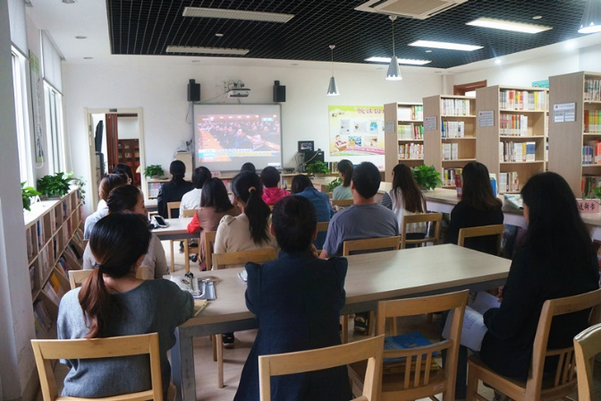
上午十时，习近平总书记作重要讲话，大会重温了红军长征那段波澜壮阔、可歌可泣的光辉历史，缅怀了为中华民族独立和解放英勇献身的红军先烈。习近平总书记说道，长征是一次开创新局的伟大远征。长征的胜利，是方向和道路的胜利。长征的过程，不仅是战胜敌人、赢得胜利、实现战略目标的过程，而且是联系实际、创新理论、探索革命道路的过程。习近平在会上强调，我们这一代人的长征，就是要实现“两个一百年”奋斗目标、实现中华民族伟大复兴的中国梦。
“顽强拼搏的精神不是与生俱来的，也非轻易即可获得，而是需要强大的信念以及经历持久的艰苦磨练得来。我们青年教师要有勇敢、顽强的精神，投入到教学工作中去，为教育事业贡献自己的一份力量。”青年教师赵佳人说。
会后，学校党支部要求教师以此次收看纪念大会为契机，进一步坚定理想信念，汇聚正能量，不忘初心、继续前进，在教育事业新征程上，继承红军长征光荣传统，发扬艰苦奋斗的革命精神。
